|  |  |
| --- | --- |
| **Client** | i2i Systems |
| **Project Name** | İ2iCell |

# Test Execution

## Test Cases

Test Cases İndex :

**Test Execution** **2**

Test Cases 2

Test Case 1 4

Test Case 2 5

Test Case 3 7

Test Case 4 8

Test Case 5 10

Test Case 6 11

Test Case 7 12

Test Case 8 13

Test Case 9 14

Test Case 10 15

Test Case 11 16

Test Case 12 17

Test Case 13 18

Test Case 14 19

Test Case 15 20

Test Case 16 21

Test Case 17 22

Test Case 18 23

Test Case 19 24

Test Case 20 25

test case 21 26

ChangePassword DOĞRU OLMA DURUMU:

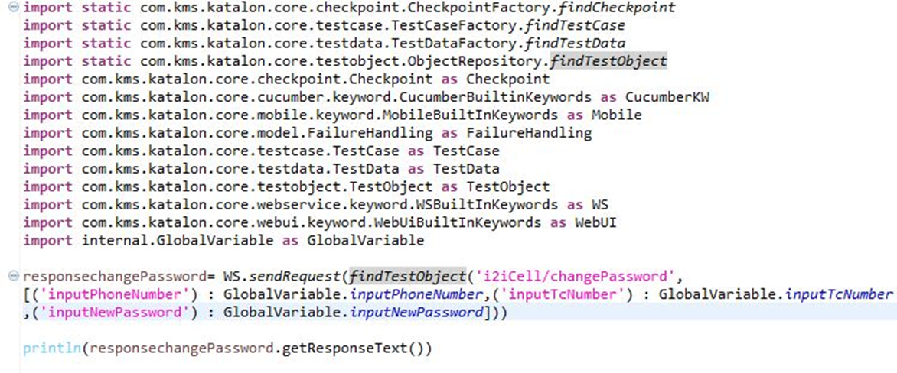

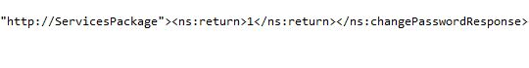

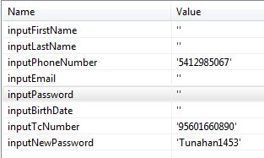

|  |  |  |
| --- | --- | --- |
| Test Case 1 | | |
| **Specific Pre-Conditions/Test Data/Configuration** | | |
| * Database e bağlanılır. | | |
| **Scenario Description** | | |
| * Password değiştirmenin başarılı olduğu durum | | |
| **Triggering the Test Case** | | |
| * responsechangePassword fonksiyonuna msisdn ve yeni password girilerek çağrılır. * responsechangePassword fonksiyonunun değeri responsechange_Password değişkenine alınır. | | |
| **Expected Outputs (Success conditions)** | **Passed** | **Finding Id** |
| * responsechange_password degişkeni geriye “1” degeri döndürür. | **Yes** |  |

Change Password yanlış olma durumu:

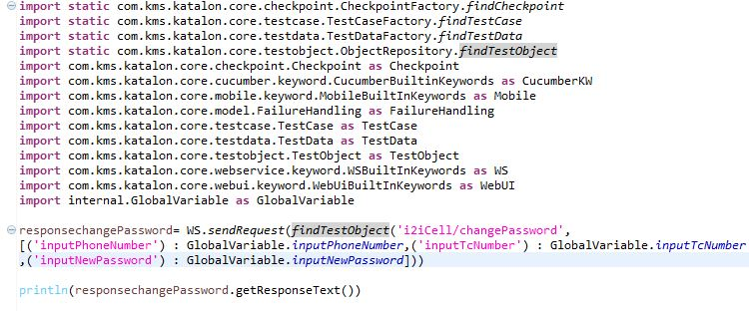



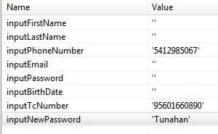

|  |  |  |
| --- | --- | --- |
| Test Case 2 | | |
| **Specific Pre-Conditions/Test Data/Configuration** | | |
| * Database e bağlanılır. | | |
| **Scenario Description** | | |
| * Password değiştirmenin başarısız olduğu durum | | |
| **Triggering the Test Case** | | |
| * responsechange_password fonksiyonuna Phone_Number ve yeni password girilerek çağrılır. * responsechange_password fonksiyonunun değeri responsechangePassword değişkenine alınır. | | |
| **Expected Outputs (Success conditions)** | **Passed** | **Finding Id** |
| * responsechange_password degişkeni geriye “0” degeri döndürür. | **Yes** |  |

GetBalances DOĞRU OLMA DURUMU:

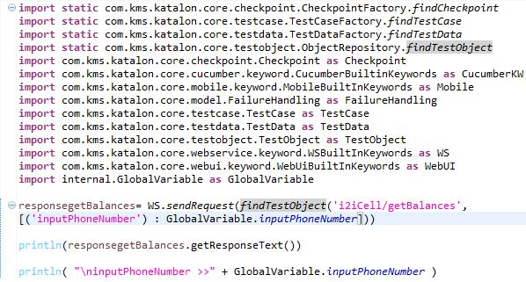

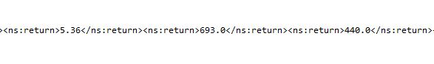

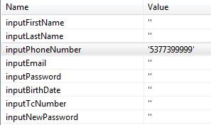

|  |  |  |
| --- | --- | --- |
| Test Case 3 | | |
| **Specific Pre-Conditions/Test Data/Configuration** | | |
| * Database’e bağlanılır. | | |
| **Scenario Description** | | |
| * Kalan kullanım hakları kontrolü | | |
| **Triggering the Test Case** | | |
| * get_Balances fonksiyonuna msisdn ve usage_type girilerek çağrılır. * Usage tablosunda msisdn numarasına ve v_usage_create göre   “usage_type, used_amount, to_char(start_date)” degerleri alınır. | | |
| **Expected Outputs (Success conditions)** | **Passed** | **Finding Id** |
| * Dbms Output da “getBalances(1)” degeri döndürür. | **Yes** |  |

get balances yanlış olma durumu:





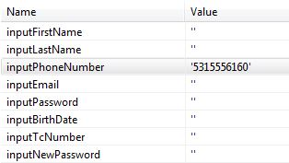

|  |  |  |
| --- | --- | --- |
| Test Case 4 | | |
| **Specific Pre-Conditions/Test Data/Configuration** | | |
| * Database’e bağlanılır. | | |
| **Scenario Description** | | |
| * Kalan kullanım hakları kontrolü | | |
| **Triggering the Test Case** | | |
| * get_Balances fonksiyonuna msisdn ve usage_type girilerek çağrılır. * Usage tablosunda msisdn numarasına ve v_usage_create göre   “phone_Number” degerleri alınır. | | |
| **Expected Outputs (Success conditions)** | **Passed** | **Finding Id** |
| * ResponsegetBalancesDbms Output da “getBalances(0)” degeri döndürür. | **Yes** |  |

Login DOĞRU OLMA DURUMU:

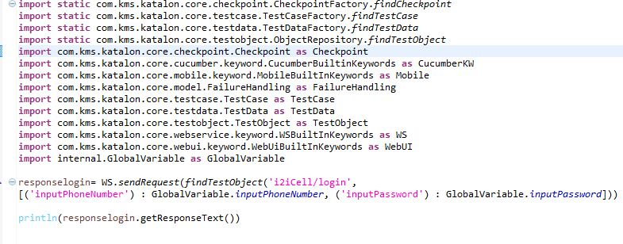



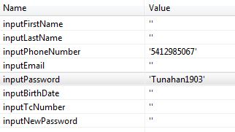

|  |  |  |
| --- | --- | --- |
| Test Case 5 | | |
| **Specific Pre-Conditions/Test Data/Configuration** | | |
| * Database e bağlanılır. | | |
| **Scenario Description** | | |
| * Girilen phone number ve password ile login olma durumu | | |
| **Triggering the Test Case** | | |
| * responselogin fonksiyonuna msisdn ve password girilerek çağrılır. | | |
| **Expected Outputs (Success conditions)** | **Passed** | **Finding Id** |
| * responselogin fonksiyonu geriye “1” degeri döndürür. | **Yes** |  |

Login YANLIŞ OLMA DURUMU:





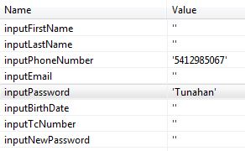

|  |  |  |
| --- | --- | --- |
| Test Case 6 | | |
| **Specific Pre-Conditions/Test Data/Configuration** | | |
| * Database e bağlanılır. | | |
| **Scenario Description** | | |
| * Girilen phone number ve password ile login olmama durumu | | |
| **Triggering the Test Case** | | |
| * login fonksiyonuna phoneNumber ve password girilerek çağrılır. * login fonksiyonunun değeri v_returnVal değişkenine alınır. | | |
| **Expected Outputs (Success conditions)** | **Passed** | **Finding Id** |
| * responselogin degişkeni geriye “0” degeri döndürür. | **Yes** |  |

CreateAccount DOĞRU OLMA DURUMU:

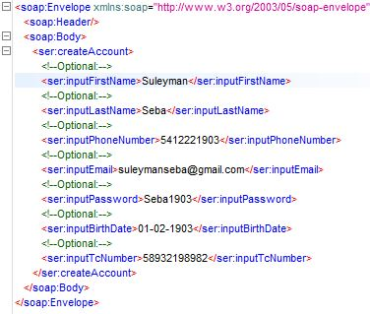

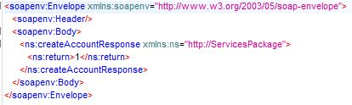

|  |  |  |
| --- | --- | --- |
| Test Case 7 | | |
| **Specific Pre-Conditions/Test Data/Configuration** | | |
| * Database e bağlanılır. | | |
| **Scenario Description** | | |
| * Girilmesi gereken kullanıcı bilgilerinin öncelikle geçerli olup olmadığının kontrol edildikten sonra databasedeki create_user a bilgiler parametre olarak gönderilerek kayıt işlemi gerçekleştirilir. | | |
| **Triggering the Test Case** | | |
| * createAccount fonksiyonuna msisdn ve password girilerek çağrılır. * createAccount fonksiyonunun değeri v_returnVal değişkenine alınır. | | |
| **Expected Outputs (Success conditions)** | **Passed** | **Finding Id** |
| * create_Account degişkeni geriye “1” degeri döndürür. | **Yes** |  |

Create Account YANLIŞ OLMA DURUMU:

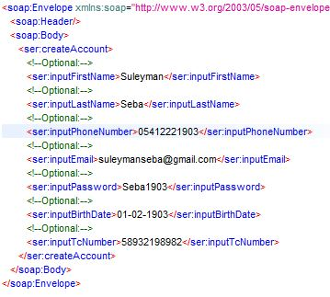

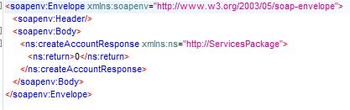

|  |  |  |
| --- | --- | --- |
| Test Case 8 | | |
| **Specific Pre-Conditions/Test Data/Configuration** | | |
| * Database e bağlanılır. | | |
| **Scenario Description** | | |
| * Girilmesi gereken kullanıcı bilgilerinin öncelikle geçerli olup olmadığının kontrol edildikten sonra databasedeki create_user a bilgiler parametre olarak gönderilemiyor kayıt işlemi gerçekleştirilemiyor. | | |
| **Triggering the Test Case** | | |
| * createAccount fonksiyonuna msisdn ve password girilerek çağrılır. * createAccount fonksiyonunun değeri v_returnVal değişkenine alınır. | | |
| **Expected Outputs (Success conditions)** | **Passed** | **Finding Id** |
| * createAccount degişkeni geriye “0” degeri döndürür. | **Yes** |  |

Change Password DOĞRU OLMA DURUMU:

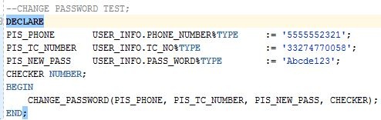

|  |  |  |
| --- | --- | --- |
| Test Case 9 | | |
| **Specific Pre-Conditions/Test Data/Configuration** | | |
| * Database e bağlanılır. | | |
| **Scenario Description** | | |
| * Password değiştirmenin başarılı olduğu durum | | |
| **Triggering the Test Case** | | |
| * change_password fonksiyonuna phone_Number,tc_no,password girilerek çağrılır. * change_password fonksiyonunun değeri v_returnVal değişkenine alınır. | | |
| **Expected Outputs (Success conditions)** | **Passed** | **Finding Id** |
| * checker degişkeni geriye “1” degeri döndürür. | **Yes** |  |

Change Password YANLIŞ OLMA DURUMU:

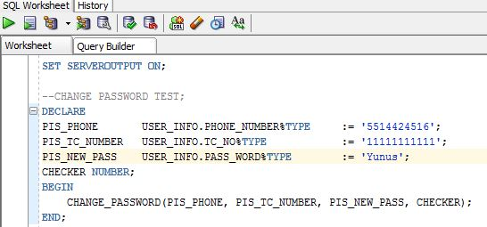

|  |  |  |
| --- | --- | --- |
| Test Case 10 | | |
| **Specific Pre-Conditions/Test Data/Configuration** | | |
| * Database e bağlanılır. | | |
| **Scenario Description** | | |
| * Password değiştirmenin başarılı olmadığı durum | | |
| **Triggering the Test Case** | | |
| * change_password rakam olmadığı için değiştirilmez. | | |
| **Expected Outputs (Success conditions)** | **Passed** | **Finding Id** |
| * checker degişkeni geriye “0” degeri döndürür. | **Yes** |  |

Check User DOĞRU OLMA DURUMU:

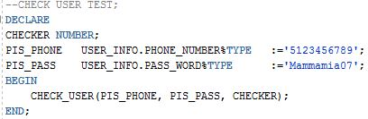

|  |  |  |
| --- | --- | --- |
| Test Case 11 | | |
| **Specific Pre-Conditions/Test Data/Configuration** | | |
| * Database e bağlanılır. | | |
| **Scenario Description** | | |
| * Phone number ve password doğru giriş yapılması durumu | | |
| **Triggering the Test Case** | | |
| * Phone number ve password kayıtlı olması durumunda girer. | | |
| **Expected Outputs (Success conditions)** | **Passed** | **Finding Id** |
| * checker degişkeni geriye “1” degeri döndürür. | **Yes** |  |

Check User YANLIŞ OLMA DURUMU:

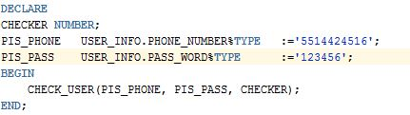

|  |  |  |
| --- | --- | --- |
| Test Case 12 | | |
| **Specific Pre-Conditions/Test Data/Configuration** | | |
| * Database e bağlanılır. | | |
| **Scenario Description** | | |
| * Phone number ve password yanlış giriş yapılması durumu | | |
| **Triggering the Test Case** | | |
| * Password hatalı olduğu için giremez. | | |
| **Expected Outputs (Success conditions)** | **Passed** | **Finding Id** |
| * checker degişkeni geriye “0” degeri döndürür. | **Yes** |  |

Create User YANLIŞ OLMA DURUMU:

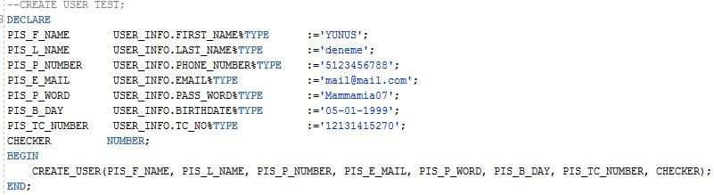

|  |  |  |
| --- | --- | --- |
| Test Case 13 | | |
| **Specific Pre-Conditions/Test Data/Configuration** | | |
| * Database e bağlanılır. | | |
| **Scenario Description** | | |
| * First_Name,last_Name,Phone_Number,email,password,BirthDate,tcNumber kontrol edilip kayıt edilir. | | |
| **Triggering the Test Case** | | |
| * Gerekli bilgiler doğru omadığı için kayıt olmaz.Phone_Number 11 rakam girilmiş. | | |
| **Expected Outputs (Success conditions)** | **Passed** | **Finding Id** |
| * checker degişkeni geriye “0” degeri döndürür. | **Yes** |  |

Create User DOĞRU OLMA DURUMU:

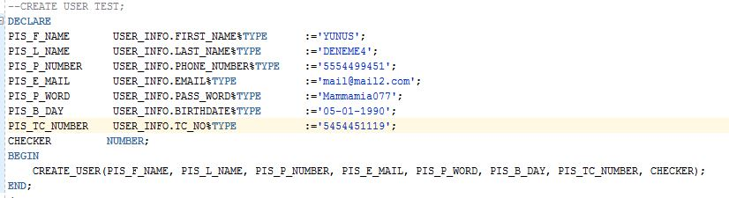

|  |  |  |
| --- | --- | --- |
| Test Case 14 | | |
| **Specific Pre-Conditions/Test Data/Configuration** | | |
| * Database e bağlanılır. | | |
| **Scenario Description** | | |
| * First_Name,last_Name,Phone_Number,email,password,BirthDate,tcNumber kontrol edilip kayıt edilir. | | |
| **Triggering the Test Case** | | |
| * Gerekli bilgiler sorgulanıp doğru girilmiştir. | | |
| **Expected Outputs (Success conditions)** | **Passed** | **Finding Id** |
| * checker degişkeni geriye “1” degeri döndürür. | **Yes** |  |

Lıst Packages

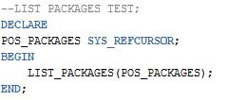

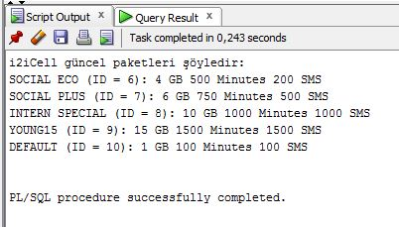

|  |  |  |
| --- | --- | --- |
| Test Case 15 | | |
| **Specific Pre-Conditions/Test Data/Configuration** | | |
| * Database e bağlanılır. | | |
| **Scenario Description** | | |
| * Paketlerin ismi,kodları,içeriklerini ekrana bastırırız. | | |
| **Triggering the Test Case** | | |
| * Gerekli bilgiler sorgulanıp doğru girilmiştir. | | |
| **Expected Outputs (Success conditions)** | **Passed** | **Finding Id** |
| Bilgiler ekrana yazdırılır. | **Yes** |  |

Get Balances DOĞRU OLMA DURUMU:

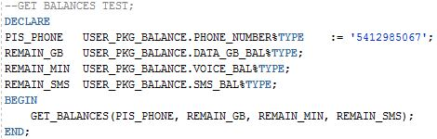

|  |  |  |
| --- | --- | --- |
| Test Case 16 | | |
| **Specific Pre-Conditions/Test Data/Configuration** | | |
| * Database’e bağlanılır. | | |
| **Scenario Description** | | |
| * Kalan kullanım hakları kontrolü | | |
| **Triggering the Test Case** | | |
| * get_Balances fonksiyonuna msisdn ve usage_type girilerek çağrılır. * Usage tablosunda phone_Number göre   Kayıtlı numara ise ekrana yazdırır. | | |
| **Expected Outputs (Success conditions)** | **Passed** | **Finding Id** |
| * Dbms Output da “phone_Number(1)” degeri döndürür. | **Yes** |  |

Get Balances YANLIŞ OLMA DURUMU:

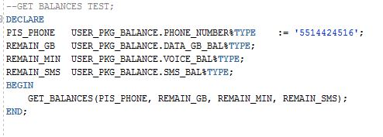

|  |  |  |
| --- | --- | --- |
| Test Case 17 | | |
| **Specific Pre-Conditions/Test Data/Configuration** | | |
| * Database’e bağlanılır. | | |
| **Scenario Description** | | |
| * Kalan kullanım hakları kontrolü | | |
| **Triggering the Test Case** | | |
| * get_Balances fonksiyonuna msisdn ve usage_type girilerek çağrılır. * Usage tablosunda phone_Number,data_gb,data_sms,data_voıce göre   Kayıtlı numara değil ise ekrana yazdırmaz. | | |
| **Expected Outputs (Success conditions)** | **Passed** | **Finding Id** |
| * Dbms Output da “phone_Number” degeri döndürür. | **Yes** |  |

Buy New Package DOĞRU OLMA DURUMU:

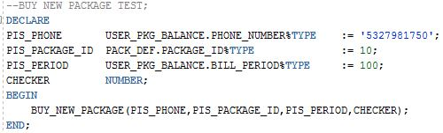

|  |  |  |
| --- | --- | --- |
| Test Case 18 | | |
| **Specific Pre-Conditions/Test Data/Configuration** | | |
| * Database’e bağlanılır. | | |
| **Scenario Description** | | |
| * Yeni paket kayıt edilip,sorgulanıp ekrana yazdırılır. | | |
| **Triggering the Test Case** | | |
| * Buy new package fonksiyonunda kayıtlı numaraların yeni paket aldığında ekrana yazdırılır. | | |
| **Expected Outputs (Success conditions)** | **Passed** | **Finding Id** |
| * Dbms Output da “pıs_phoneNumber, pıs_package,ıd,pıs_perıod   to_char(1)” degeri döndürür. | **Yes** |  |

Buy New Package YANLIŞ OLMA DURUMU:

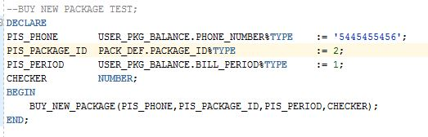

|  |  |  |
| --- | --- | --- |
| Test Case 19 | | |
| **Specific Pre-Conditions/Test Data/Configuration** | | |
| * Database’e bağlanılır. | | |
| **Scenario Description** | | |
| * Yeni paket numarası doğru ama paket kodu yoktur. | | |
| **Triggering the Test Case** | | |
| * Buy new package fonksiyonunda kayıtlı numaraların yeni paket alamadığı için ekrana yazdıramaz. | | |
| **Expected Outputs (Success conditions)** | **Passed** | **Finding Id** |
| * Dbms Output da “pıs_phoneNumber, pıs_package,ıd,pıs_perıod   to_char(0)” degeri döndürür. | **Yes** |  |



Show Profile DOĞRU OLMA DURUMU:

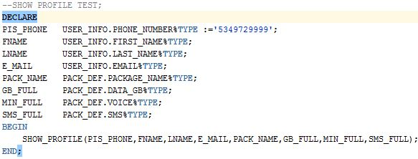

|  |  |  |
| --- | --- | --- |
| Test Case 20 | | |
| **Specific Pre-Conditions/Test Data/Configuration** | | |
| * Database’e bağlanılır. | | |
| **Scenario Description** | | |
| * Kayıtlı numaranın First_Name,Last_Name,Email,PackageName,gb,voıce,sms bilgilerini ekrana yazdırır. | | |
| **Triggering the Test Case** | | |
| * Show profile fonksiyonunda kayıtlı numaraların yeni paket aldığı için ekrana yazdırır. | | |
| **Expected Outputs (Success conditions)** | **Passed** | **Finding Id** |
| * Dbms Output da show profile(1)” degeri döndürür. | **Yes** |  |

Show Profile YANLIŞ OLMA DURUMU:

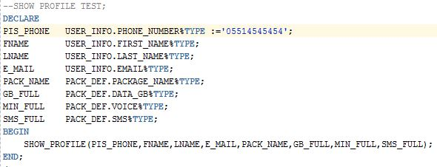

|  |  |  |
| --- | --- | --- |
| Test Case 21 | | |
| **Specific Pre-Conditions/Test Data/Configuration** | | |
| * Database’e bağlanılır. | | |
| **Scenario Description** | | |
| * Kayıtlı numaranın First_Name,Last_Name,Email,PackageName,gb,voıce,sms bilgilerini ekrana yazdırır. | | |
| **Triggering the Test Case** | | |
| * Show profile fonksiyonunda numaranın başında sıfır ile girdiği için kayıt yapılmadığından dolayı bilgileri ekrana yazdıramaz. | | |
| **Expected Outputs (Success conditions)** | **Passed** | **Finding Id** |
| * Dbms Output da show profile(0)” degeri döndürür. | **Yes** |  |